|  |  |
| --- | --- |
| Compito Informatica – Architettura di Von Neumann | |
| Nome: | Cognome: |
| Data: | Classe: |

|  |  |  |  |
| --- | --- | --- | --- |
| L’hardware riguarda la parte fisica del computer | | Il software riguarda la parte fisica del computer | |
| * Vero | * Falso | * Vero | * Falso |
| L’hardware funziona senza bisogno del software | | Il software funziona senza bisogno dell’hardware | |
| * Vero | * Falso | * Vero | * Falso |

|  |  |  |  |
| --- | --- | --- | --- |
| Qual è la componente al centro dell’architettura di Von Neumann? | | | |
| * Memoria di massa | * Memoria centrale | * CPU | * GPU |

|  |
| --- |
| A cosa serve il bus? |
|  |
|  |

|  |  |  |  |
| --- | --- | --- | --- |
| Quali sono, tra queste, le caratteristiche principali dell’alimentatore? | | | |
| * Efficienza | * Frequenza | * Numero Core | * Memoria |
| * Chipset | * Clock | * Certificazione | * TDP |
| * Cache | * Modularità | * Latenza | * Wattaggio |
| Quali sono, tra queste, le caratteristiche principali della scheda madre? | | | |
| * Efficienza | * Frequenza | * Numero Core | * Memoria |
| * Chipset | * Clock | * Certificazione | * TDP |
| * Cache | * Modularità | * Latenza | * Wattaggio |
| Quali sono, tra queste, le caratteristiche principali della CPU? | | | |
| * Efficienza | * Frequenza | * Numero Core | * Memoria |
| * Chipset | * Clock | * Certificazione | * TDP |
| * Cache | * Modularità | * Latenza | * Wattaggio |
| Quali sono, tra queste, le caratteristiche principali della GPU? | | | |
| * Efficienza | * Frequenza | * Numero Core | * Memoria |
| * Chipset | * Clock | * Certificazione | * TDP |
| * Cache | * Modularità | * Latenza | * Wattaggio |
| Quali sono, tra queste, le caratteristiche principali del disco di memoria? | | | |
| * Efficienza | * Frequenza | * Numero Core | * Memoria |
| * Chipset | * Clock | * Certificazione | * TDP |
| * Cache | * Modularità | * Latenza | * Wattaggio |

|  |  |  |  |
| --- | --- | --- | --- |
| Che caratteristiche devo guardare per scegliere un buon monitor? Spiegale | | | |
|  |  |  |  |
|  |  |  |  |
|  |  |  |  |
|  |  |  |  |
|  |  |  |  |
|  |  |  |  |
|  |  |  |  |
|  |  |  |  |
|  |  |  |  |

Quale tra i seguenti PC ti sembra il migliore? Spiega i punti di forza di ognuno di loro rispetto agli altri

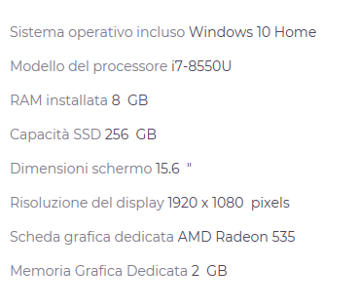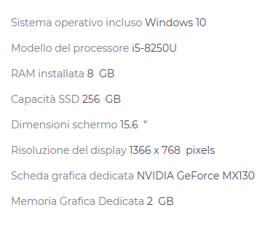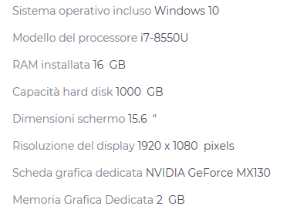

|  |
| --- |
|  |
|  |
|  |
|  |
|  |
|  |
|  |
|  |
|  |
|  |
|  |
|  |

Quali sono le componenti più importanti per assemblare un PC da gaming? Motiva le tue scelte

|  |
| --- |
|  |
|  |
|  |
|  |
|  |
|  |
|  |
|  |
|  |
|  |

Quale ti sembra sia la migliore GPU tra queste? Spiega perché

